Практическое задание «Основы инженерной графики»
1.Форматы их виды и обозначения, основная надпись чертежа. Прочесть чертёж.
2. Линии, применяемые на чертежах. Прочесть чертёж.
3.Масштабы изображений и их обозначение на чертежах. Прочесть чертёж.
4. Виды размеров и правила их нанесения. Последовательность нанесения размеров. Прочесть чертёж
5. Вид, его определение, названия и назначения. Прочесть чертёж.
6. Дать определение разреза и назвать его виды. Прочесть чертёж.

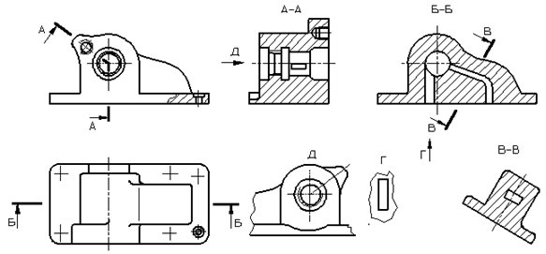

7.Основные требования к обозначению разрезов. Прочесть чертёж.
8. В каких случаях применяется местный разрез? Дать его определение. Прочесть чертёж.
9.Дать определение сечения . В каких случаях оно применяется. Прочесть чертёж.
10 Назвать виды сечений , дать их характеристику. Прочесть чертёж.
11. Дать определение выносного элемента . В каких случаях он применяется. Прочесть чертёж.

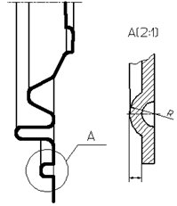

12. . Дать определение условности и упрощения. В каких случаях он применяется. Прочесть чертёж.
13.Назвать основные правила при использовании условностей и упрощения изображений. Прочесть чертёж.
14.Дать определение соединения и классифицировать соединения. Прочесть чертёж.
15 Дать определение резьбового соединения и его основных параметров. Прочесть чертёж.
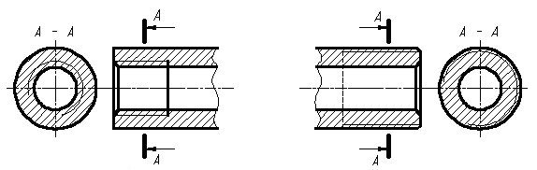

16. Назвать основные признаки классификации резьбы. Прочесть чертёж.

